Posuda za cvijeće

Pokušaj izraditi posudu za cvijeće uz pomoć plastične kutije i kolaž papira ili tempera kao što je prikazano na slici.

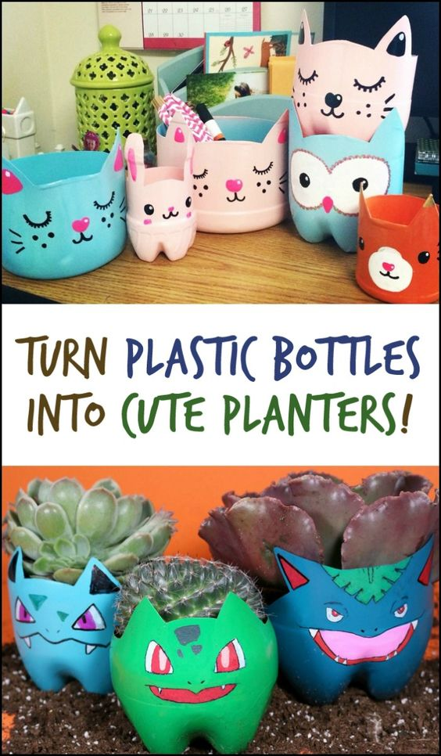

Slika preuzeta s: https://www.pinterest.com/pin/858498747713872837/

